常态化帮扶近期重点工作任务清单

一、防止返贫致贫监测帮扶方面
1.继续常态化开展好防止返贫致贫监测帮扶工作， 乡村两级落实好常态化排查要求，开展核实研判，将符合条件的农户纳入监测帮扶。各乡（镇）于 3 月底前对近一年没有新识别防止返贫致贫对象的村进行分析调度，对重点人群、疑点数据逐户逐条开展核实研判，确保应纳尽纳。
2.组织乡村干部、帮扶干部于 3 月底前完成一轮监测对象和脱贫户的遍访工作，开展产业、就业、健康、教育、兜底保障等帮扶，精准对接“ 三保障”及饮水安全需求，解决实际困难。对脱贫群众、监测对象、易地搬迁户指导强化岗位推送和就业服务，组织引导参加各类就业招聘活动。
3.常态化做好脱贫户、监测对象自然变更排查，对发生自然增减的及时操作国家系统。

二、“三保障”和饮水安全方面
4.开展问题排查。常态化组织开展问题排查，关注“ 三保障”和饮水安全情况，对发现问题及时动态清零。同时，重点关注近期返乡人员，排查住房情况，对目前住房为简易铁皮棚、土坯房等农户，于 3 月 30 日前将相关情况报送至县农业农村局振兴帮扶股（邮箱：syxzxbfg@163.com）。

三、产业帮扶方面
5.各乡（镇）3 月底前完成 2025 年度经营性项目收益情况录入，并对 2026 年一季度运行情况进行监测。
6.强化帮扶项目“ 四个一批”分类管理，推动闲置低效资产盘活整改，及时更新国办系统数据，特别是历年来已经处置完成的项目要抓紧录入。
7.严格执行经营性资产处置制度，未经县级批准，不得私自拆除设施蔬菜、食用菌智能棚等设施。
8.乡村于 3 月 20 日前制定 2026 年光伏帮扶电站收益分配使用计划，并报县级备案。

四、就业帮扶方面
9.持续加强调度，做好务工监测。3 月 25 日前在国家系统中更新脱贫劳动力(含监测对象）务工信息，并修正疑似问题数据。（注：如果春节返乡至今未外出务工的，要及时结束务工时间，采集填报就业帮扶需求，并做好就业帮扶工作。）
10.3 月 20 日前做好 2026 年公益性岗位人员履职评估、安

置调整、协议签订等工作，保持公益性岗位人员总体稳定。
11.3 月 27 日前完成 2025 年秋季雨露计划系统录入工作，并修正好问题数据。同时，排查中发现雨露计划补助发放遗漏的，于 3 月 23 日前将申报材料报送至县农业农村局 202 室。

五、驻村帮扶方面
12.动态调整“十五五” 乡村振兴重点帮扶村，重点考量产业基础、集体经济、脱贫人口规模等指标。
13.强化驻村工作队属地管理，确保在岗在位、力量下沉、作用发挥。
14.派出单位要在 3 月底前拨付不少于 1 万元的工作经费，以单位名义制定《2026 年定点(驻村)帮扶工作计划和任务清单》并抓好实施；要参照差旅费中伙食补助费标准给予驻村干部生活补助，落实通信补贴，办理人身意外伤害保险。

六、常态化帮扶资金管理方面
15.3 月底前将 2026 年第一批中央和省级常态化帮扶资金匹配安排到项目，完善国家系统数据。
16.3 月底前完成 2026 年拟实施投资规模 200 万元以上的项目县级综合论证，并将相关资料报县级审核。
17.3 月底前对国家系统 2021-2025 年衔接资金项目进行 核实完善，对已录入系统但未实施、信息有误等数据进行修正。

七、帮扶项目资产管理方面
18.抓好中央巡视反馈问题整改，对全县 58 个帮扶项目资

中共上犹县委农村工作领导小组办公室
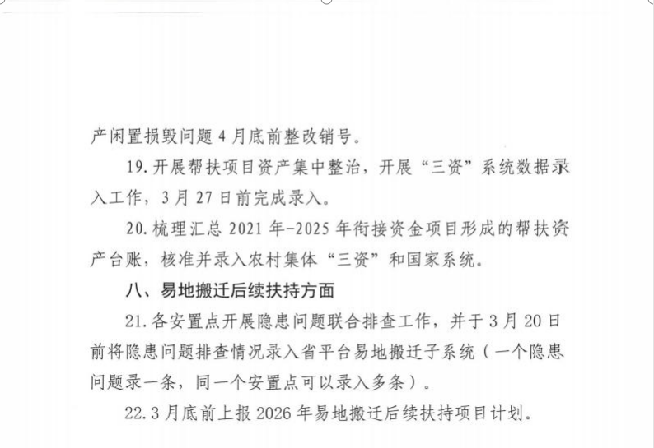
2026年3月18日

